附件1

教育入学“一件事”审批人员操作指南

- 审批流程图
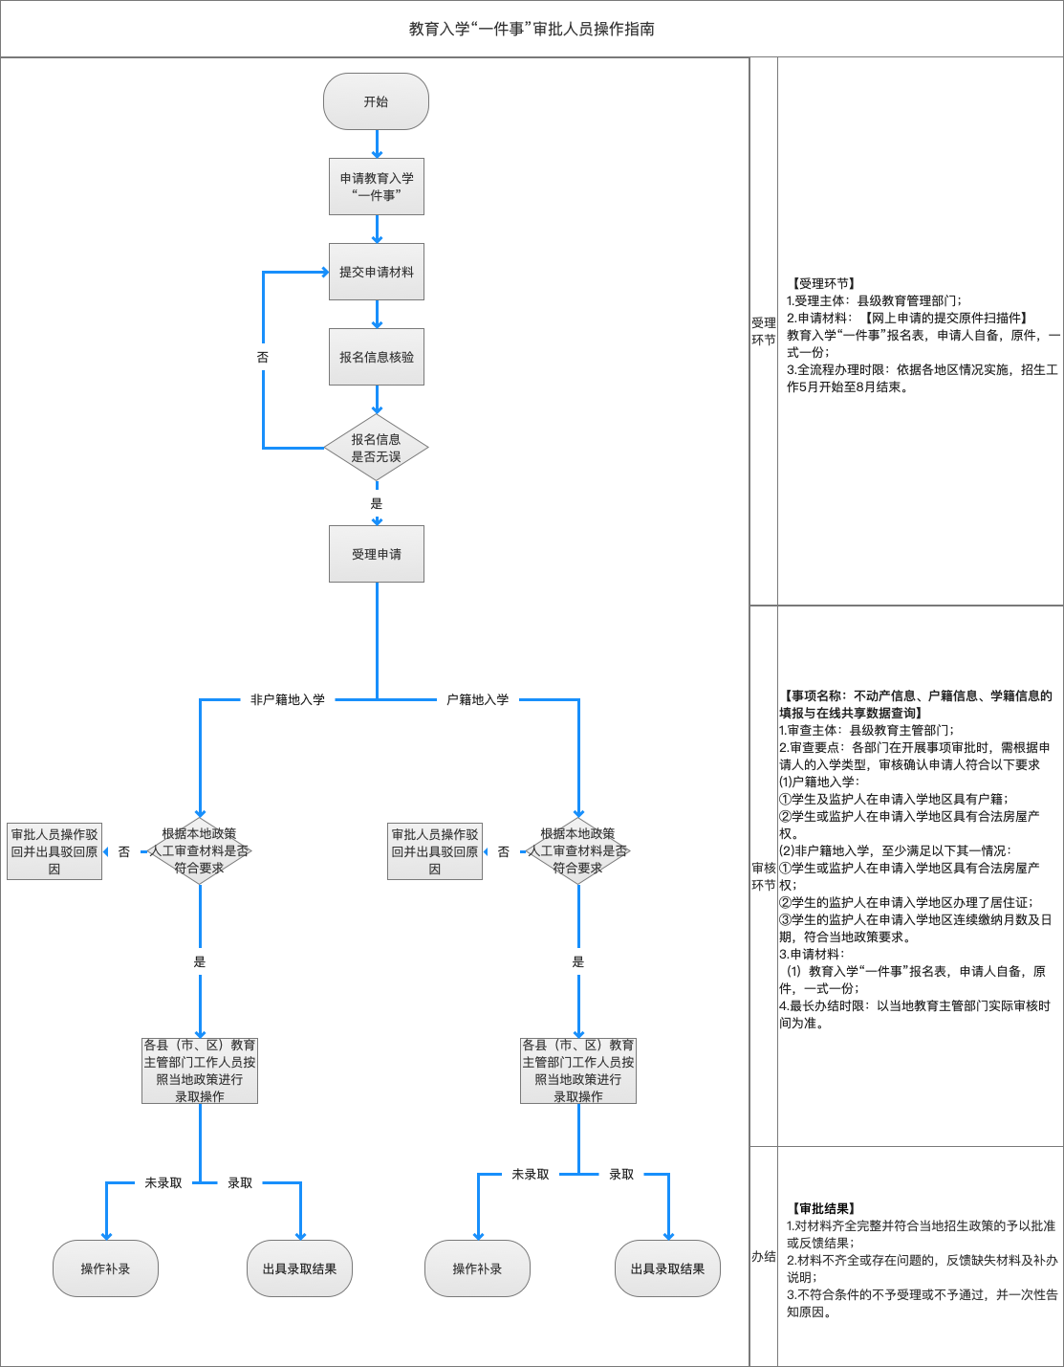
二、受理环节
（一）受理事项
教育入学“一件事”可受理的联办事项为：不动产信息、户籍信息、学籍信息的填报与在线共享数据查询。
（二）受理渠道
线下受理：各区县教育主管部门招生服务点。
线上受理：申请人通过省一体化政务服务平台提交申请并跳转至省升招系统，补充信息完成后，自动受理。
（三）受理材料
1.新生入学信息采集（线上申请人实名登录四川省政务服务网“一件事”专区，根据引导选择相应情形，并填写电子申请表单；线下在当地教育主管部门招生服务点填写纸质申请表）
2.学生户籍证明〔线上输入学生及监护人姓名、身份证号码，选择户籍所在省、市（州）、县（市、区）、街道（乡、镇），并输入门牌号信息，户籍信息数据共享核验；线下提供户口簿纸质复印件〕
3.居住证材料〔线上输入监护人姓名、身份证号码，选择居住地所在省、市（州）、县（市、区）、街道（乡、镇），并输入门牌号信息，居住证信息数据共享核验；线下提供居住证纸质复印件〕
4.社保基本信息材料（线上输入监护人姓名、身份证号码，社保基本信息数据共享查询；线下提供社保参保缴费记录查询纸质证明）
5.不动产权（房屋产权）证书材料〔线上输入监护人/学生姓名、身份证明号码，不动产权（房屋产权）证号数据共享查询；线下提供不动产权（房屋产权）证书原件〕
三、审批环节
（一）审批流程
线上：按照申请人提出的申请需求，线上申请的由省一体化政务服务平台将相关申请资料和查询结果共享至招生系统中的相关部门，相关部门按照属地权限进行并联办理，所需材料实行数据共享。
线下：各地教育主管部门招生服务窗口工作人员收取材料，并将受理材料派发至相关部门录入招生系统开展并联办理。
（二）审查要点
各部门在开展事项审批时，需根据申请人的入学类型，审核确认申请人符合以下要求。
户籍地入学：
1.学生及监护人在申请入学地区具有户籍。
2.学生或监护人在申请入学地区具有合法不动产权。
非户籍地入学，至少满足以下其一情况：
1.学生或监护人在申请入学地区具有合法不动产权。
2.学生的监护人在申请入学地区办理了居住证。
3.学生的监护人在申请入学地区社保连续缴纳月数及日期，符合当地政策要求。
（三）审批时限
以当地教育主管部门实际审核时间为准。
四、审批结果环节
各部门在审批时限内，对材料齐全完整并符合当地招生政策的予以批准或反馈结果；材料不齐全或存在问题的，反馈缺失材料及补办说明；不符合条件的不予受理或不予通过，并一次性告知原因。线上受理的由省一体化政务服务平台提供实时在线查询服务，供申请人或相关部门查询，实现一体反馈。线下受理的各部门完成审批后作出审批决定，并同步将审批结果流转至一体化平台进行结果送达。

